WANDELSPREUK KAART “Reundje Hops C-edisie”9,5 km
Zoek de woorden op diverse plekken langs de route. Route 9,5 km (donkerblauw).

Noteer de woorden die je tegenkomt in de juiste volgorde op deze kaart.
Er zijn in totaal 17 (setjes van) woorden van onderstaande kaart op de route. Maar je zult ook nog meer dingen op de route tegenkomen.
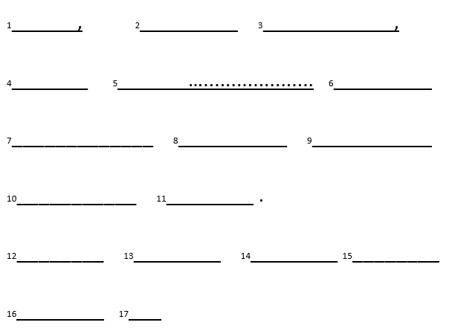
Als je alle 17 woorden hebt gevonden en de spreuk af hebt gemaakt, kun je deze kaart inleveren. Denk er wel aan om je gegevens hieronder in te vullen.
Zoals elders in deze Schakel staat, zal iedere deelnemer een UNIEK en ÉÉNMALIG
SPELDJE thuis gestuurd krijgen en zijn er diverse prijzen te winnen!

Naam/namen: ___________________________ Aantal personen: _________

Adres: ______________________ _____ Leeftijden: ______________

Inleveren door in de brievenbus te doen bij een van de commissieleden:
Prins Harm d’n Twèdde (Willem Alexanderlaan 11), Rob Meulepas (De Schans 34), Wilfred van Mil (Steenakkerstraat 1) of Wilko Smits (Bogaersstraat 6).

